*Mẫu 1. Phiếu cung cấp thông tin, dữ liệu cho cổng thông tin điện tử trường*

|  |  |  |  |
| --- | --- | --- | --- |
| UBND HUYỆN TAM NÔNG | | | **CỘNG HÒA XÃ HỘI CHỦ NGHĨA VIỆT NAM** |
| **TRƯỜNG MẦM NON PHÚ CƯỜNG** | | | **Độc lập – Tự do – Hạnh phúc** |
|  | –––––––––– |  | ––––––––––––––––––––––––––– |

**PHIẾU CUNG CẤP THÔNG TIN, DỮ LIỆU**

**CHO CỔNG THÔNG TIN ĐIỆN TỬ TRƯỜNG**

**1. Tên người gửi: Nguyễn Thị Ái Băng** – Trường Mầm non Phú Cường.

**2. Thời gian gửi:** Ngày 30/11/2024

**3. Tin thuộc loại:** Chuyên mục Hoạt động chuyên môn, Tin tức.

**4. Thông tin:**

a. Tên tiêu đề tin cần đăng: Trường Mầm non Phú Cường tổ chức Sinh hoạt chuyên môn tháng 11/2024.

b. Tóm tắt:

Nhằm nâng cao và phát triển kỹ năng cho giáo viên trong việc tổ chức hoạt động ở lĩnh vực phát triển thẩm mỹ, phát triển nhận thức thông qua hoạt động nuôi dưỡng, chăm sóc và giáo dục trẻ. Bên cạnh đó, nhằm giúp giáo viên mạnh dạn hơn, tự tin hơn và làm chủ được thời gian trong quá trình tổ chức hoạt động. Hiểu và tích hợp được nội dung đa văn hoá khi tổ chức các hoạt động giáo dục âm nhạc. Hình thành các mối quan hệ đồng nghiệp, giao lưu học tập lẫn nhau, trao đổi kinh nghiệm về những cách làm hay, sáng tạo, hiệu quả.

c. Tin chi tiết:

Vào lúc 7h30 phút ngày 30 tháng 11 năm 2024, Trường mầm non Phú Cường tổ chức sinh hoạt chuyên môn tháng 11 với sự tham gia của cán bộ quản lý và 16 giáo viên của Trường. Trong buổi sinh hoạt chuyên môn cán bộ quản lý và giáo viên được dự giờ 2 hoạt động học thuộc lĩnh vực phát triển thẫm mỹ với đề tài: Vận động bài hát “Cô và mẹ”, nghe hát: “Cô giáo em là hoa Ê - ban” do cô Trần Thị Nhí lớp Mầm 1 và lĩnh vực phát triển nhận thức với đề tài “Tìm hiểu về nghề trồng lúa tại xã Phú Cường do cô Nguyễn Thị Thu Vân thực hiện. Cả 2 hoạt động trẻ đều được thảo luận, khám phá, trải nghiệm theo phương pháp giáo dục lấy trẻ làm trung tâm.

Thông qua hoạt động bài hát “Cô và mẹ” và trẻ được nghe bài hát “Cô giáo em là hoa “Ê - ban” của dân tộc Tây Nguyên. Thông qua hoạt động này không chỉ giúp trẻ cảm thụ âm nhạc, hình thành kĩ năng vận động nhịp nhàng theo nhạc, quan trọng hơn là trẻ biết tiếp cận nội dung đa văn hoá khi tổ chức các hoạt động giáo dục âm nhạc.

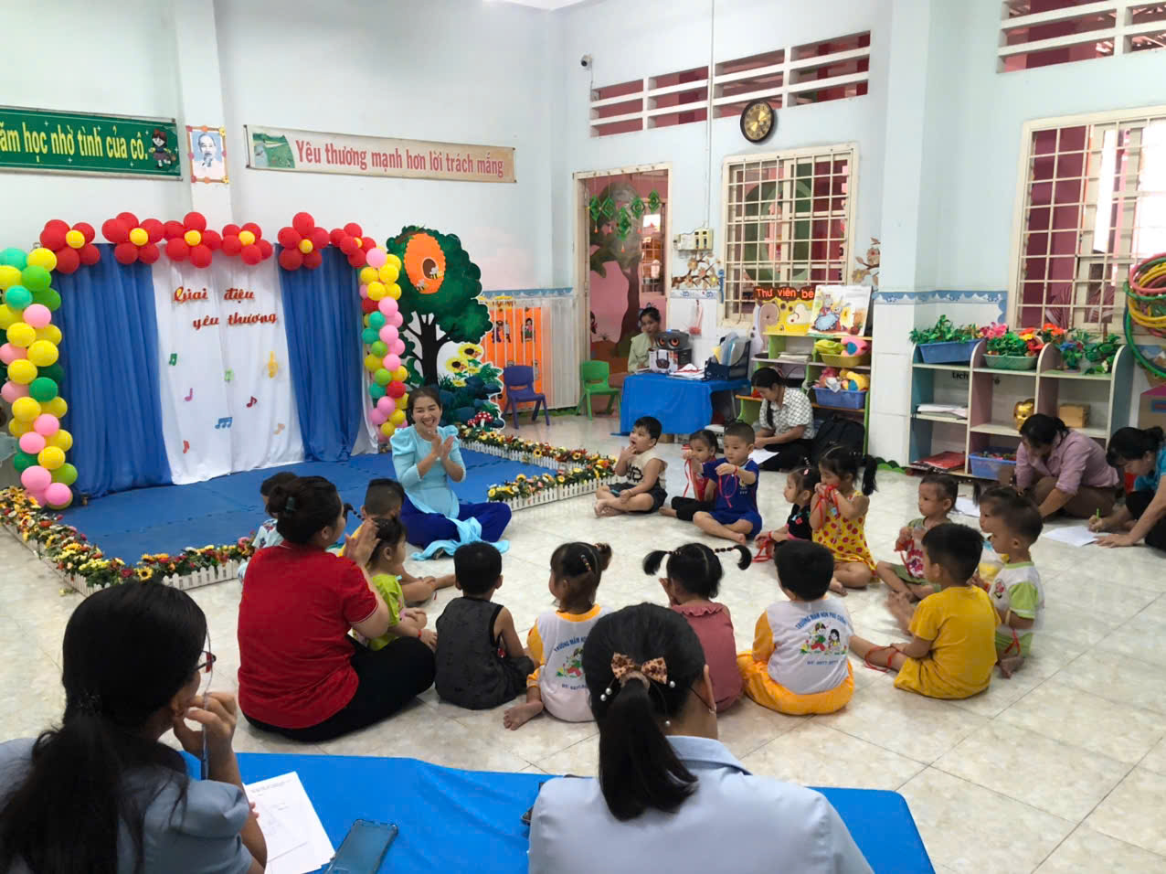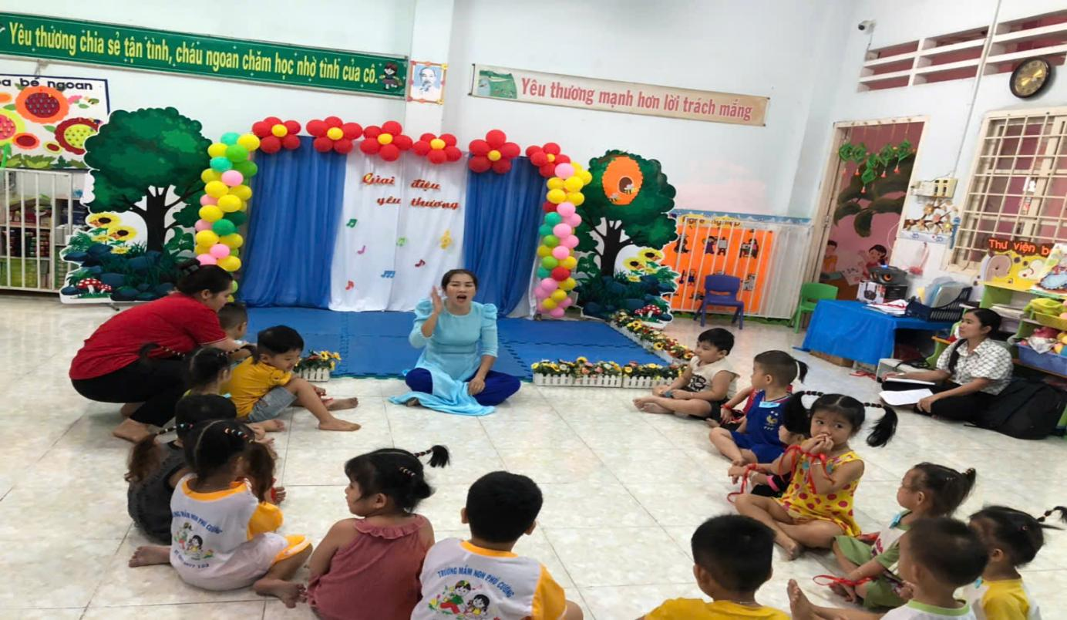Hình ảnh cô Trần Thị Nhí tổ chức cho trẻ khám phá bài hát “Cô và mẹ”

Hình ảnh trẻ tham gia vận động cùng cô bài hát “Cô và mẹ”

*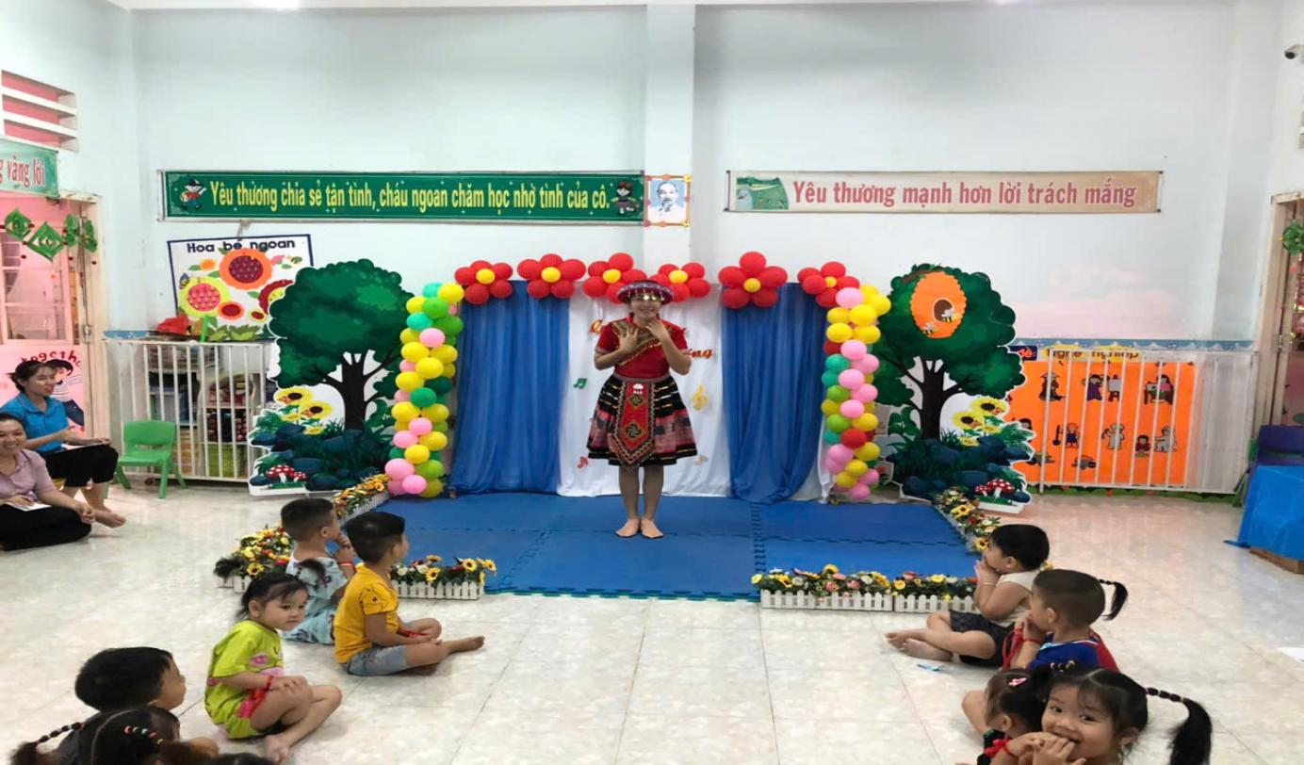Hình ảnh cô giới thiệu trang phục dân tộc tây Nguyên và nghe cô hát bài hát “Cô giáo em là hoa Ê - ban”*

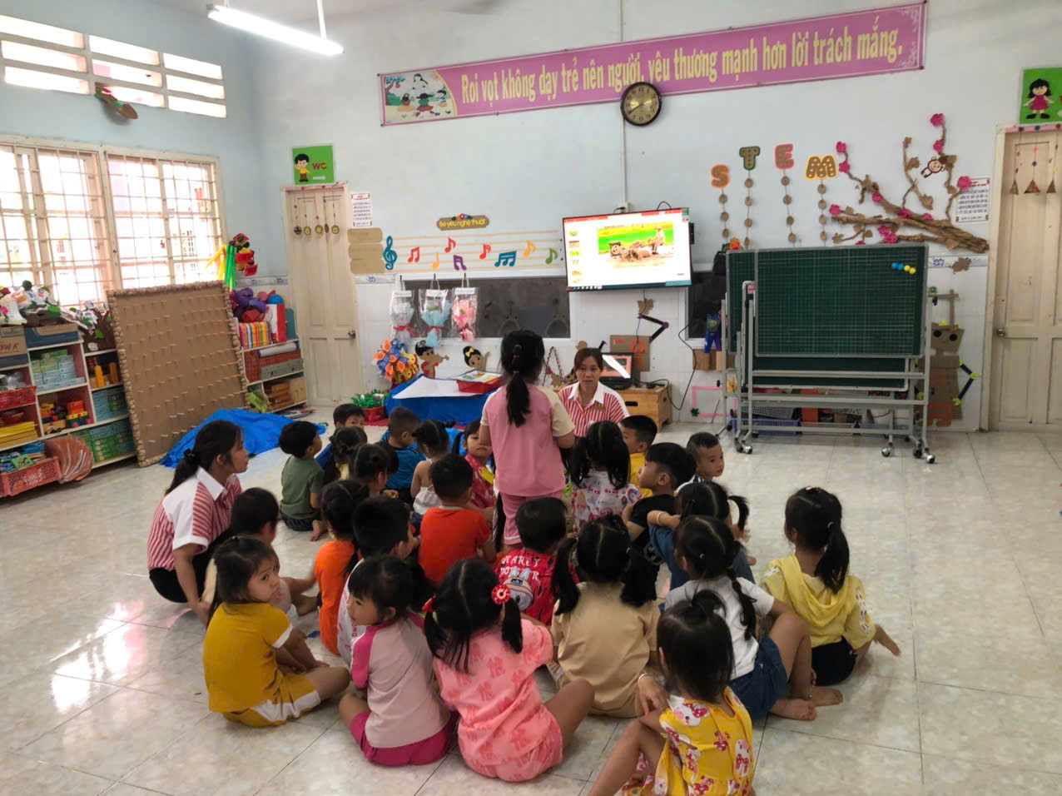Về lĩnh vực phát nhận thức hoạt động học: “Tìm hiểu về nghề trồng lúa tại xã Phú Cường. Thông qua hoạt động này không chỉ giúp trẻ nhận ra nghề trồng lúa truyền thống ở nơi trẻ đang sinh sống, trẻ biết được các hoạt động và ý nghĩa của nghề trồng lúa, hình thành kỹ năng quan sát, ghi nhớ, nhận xét, phát triển vốn từ thêm cho trẻ thông qua việc trả lời các câu hỏi đàm thoại, quan trọng hơn là trẻ biết tiếp cận các yếu tố ở địa phương khi tổ chức các hoạt động giáo dục.

*Cô Nguyễn Thị Thu Vân giới thiệu cho trẻ hình ảnh về nghề trồng lúa ở xã Phú Cường*

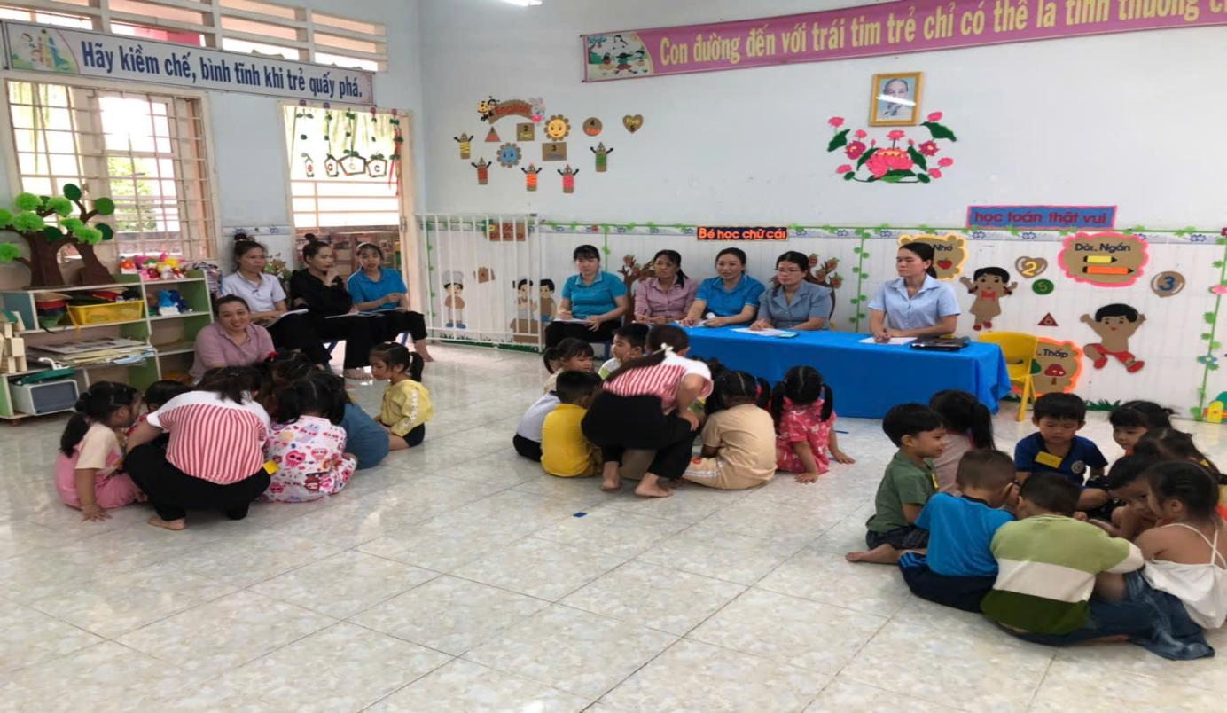

*Cô Nguyễn Thị Thu Vân tổ chức cho trẻ khám phá về công việc, dụng cụ, sản phẩm của nghề trồng lúa theo nhóm*

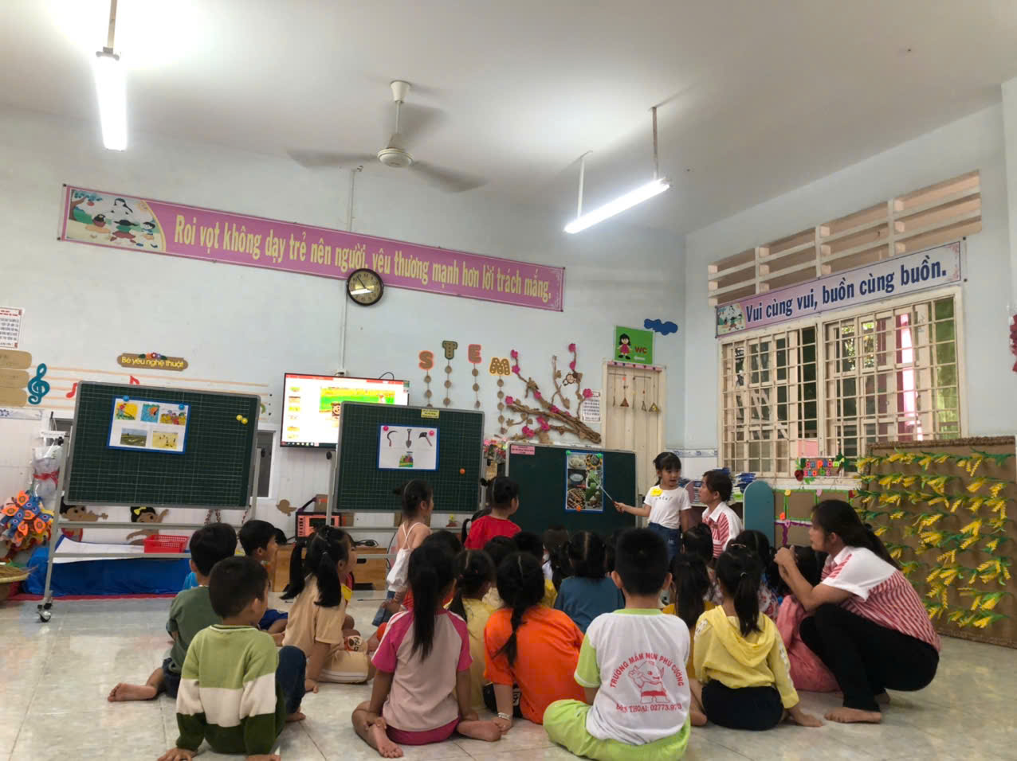

*Trẻ trình bày nội dung thảo luận của nhóm mình qua tranh*

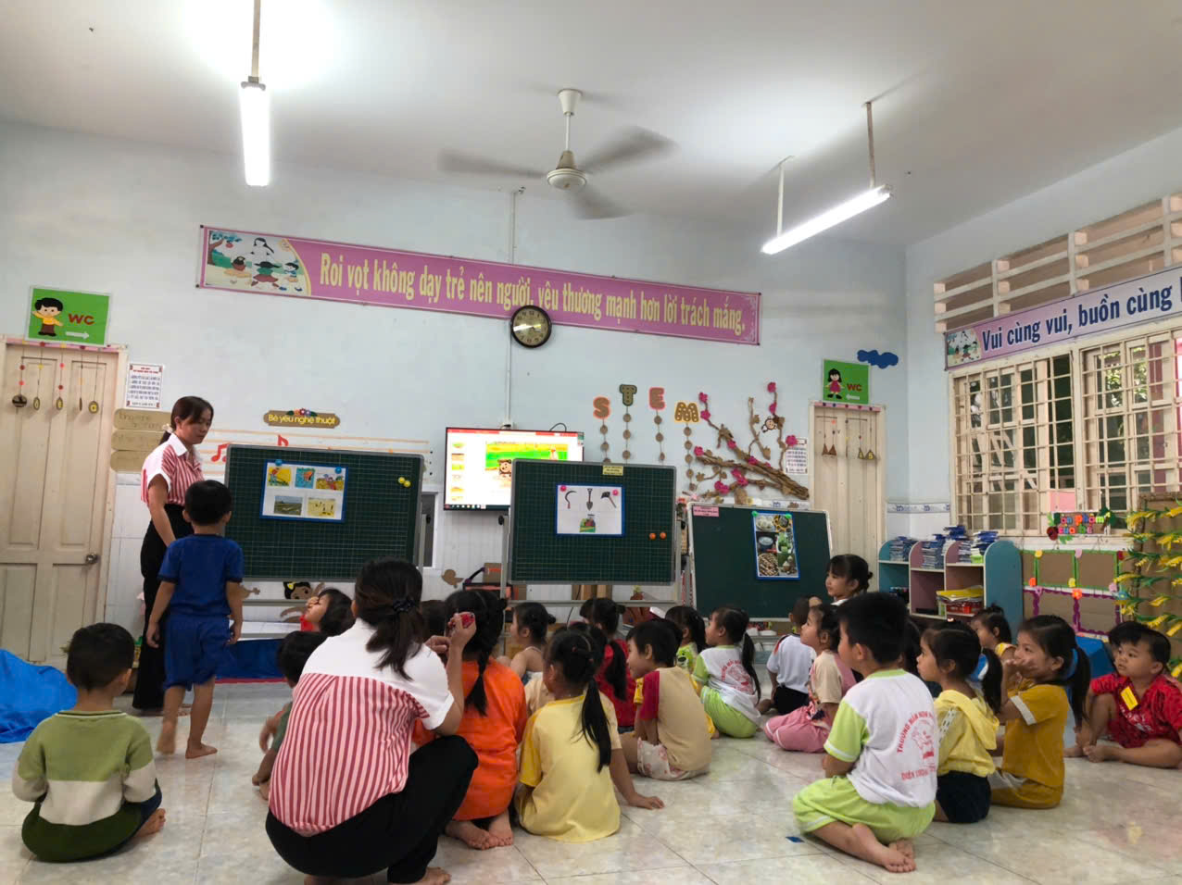

*Trẻ trình bày nội dung thảo luận của nhóm qua tranh*

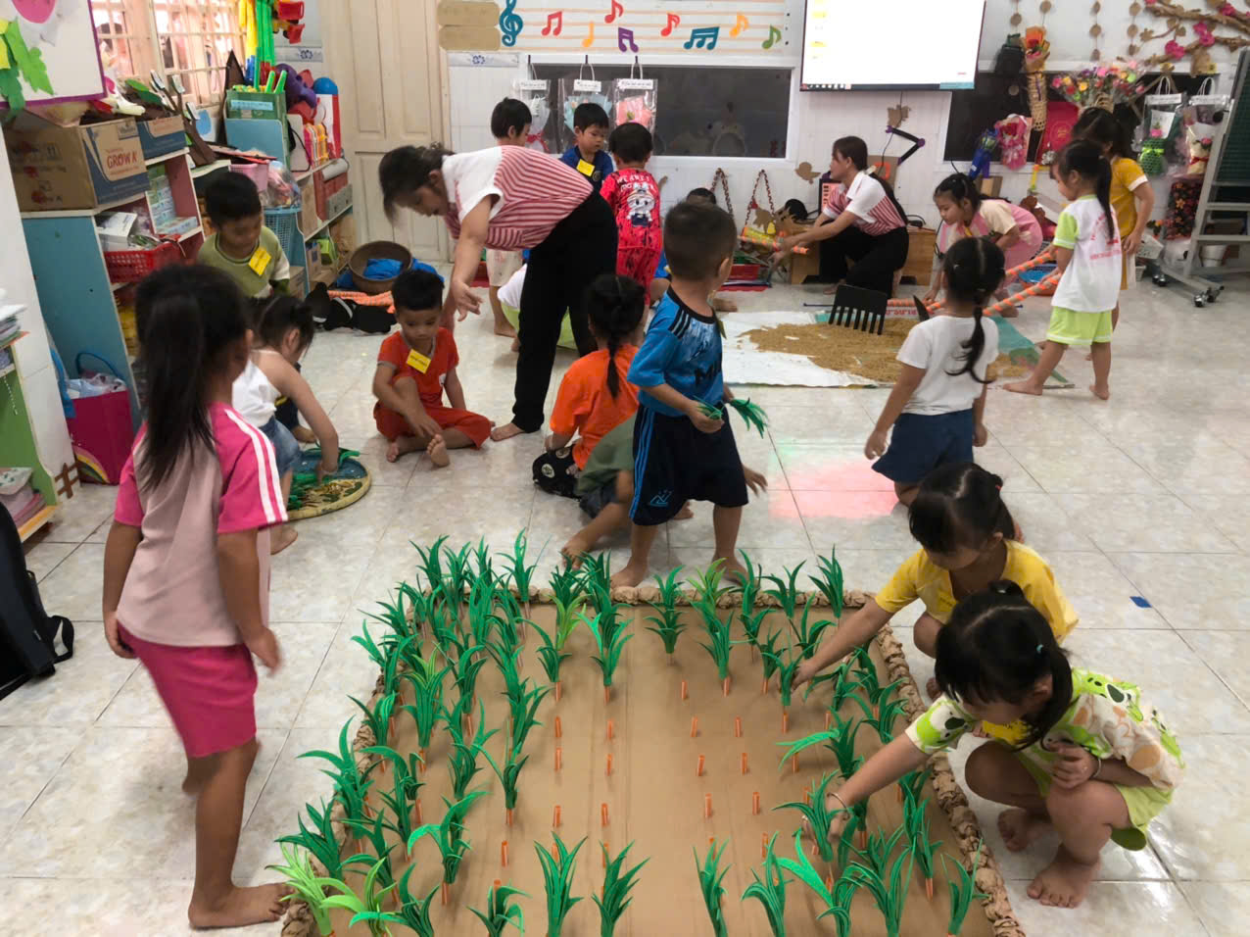

Trẻ tham gia trải nghiệm cấy lúa ở trò chơi cũng cố

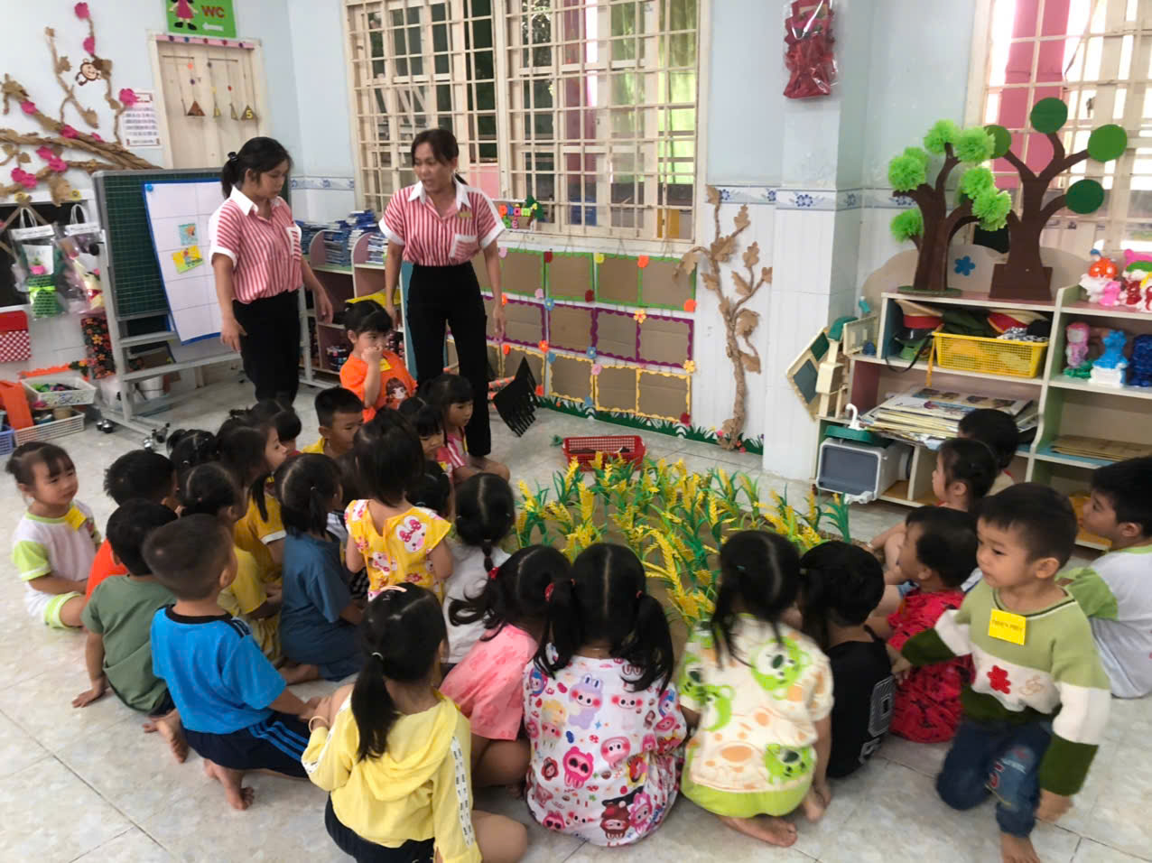

Trẻ tham gia trải nghiệm cắt lúa ở trò chơi cũng cố

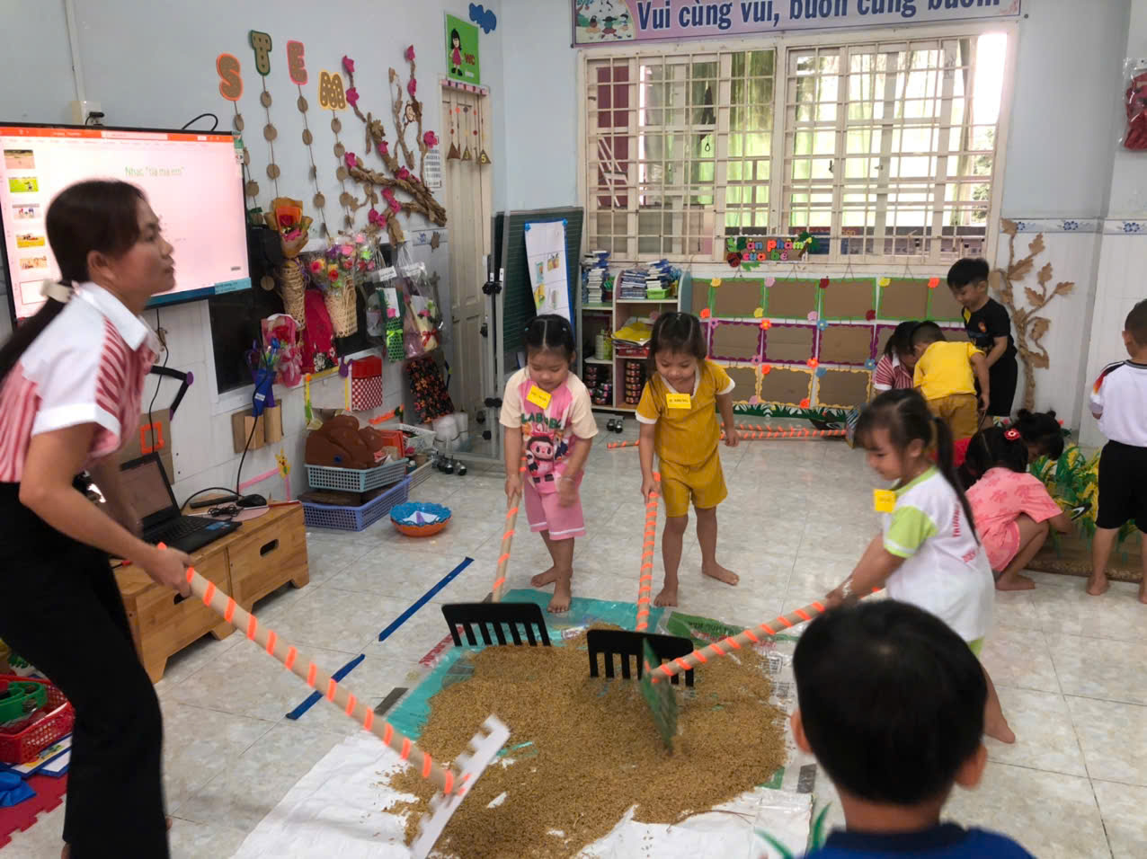

Trẻ tham gia trải nghiệm phơi lúa ở trò chơi cũng cố

Sau hoạt động dự giờ cán bộ quản lý, tổ trưởng tổ chuyên môn, giáo viên trong tổ đều có ý kiến trao đổi thảo luận sôi nổi, từ những suy đoán và lí giải các nguyên nhân, đưa ra cách giải quyết, phân tích việc học cụ thể, nhận xét kĩ lưỡng từng cá nhân trẻ trong suốt quá trình trẻ tham gia hoạt động về nội dung: trẻ đã thực hiện tốt hay chưa tốt, nguyên nhân cần khắc phục....., mỗi ý kiến chia sẻ đều 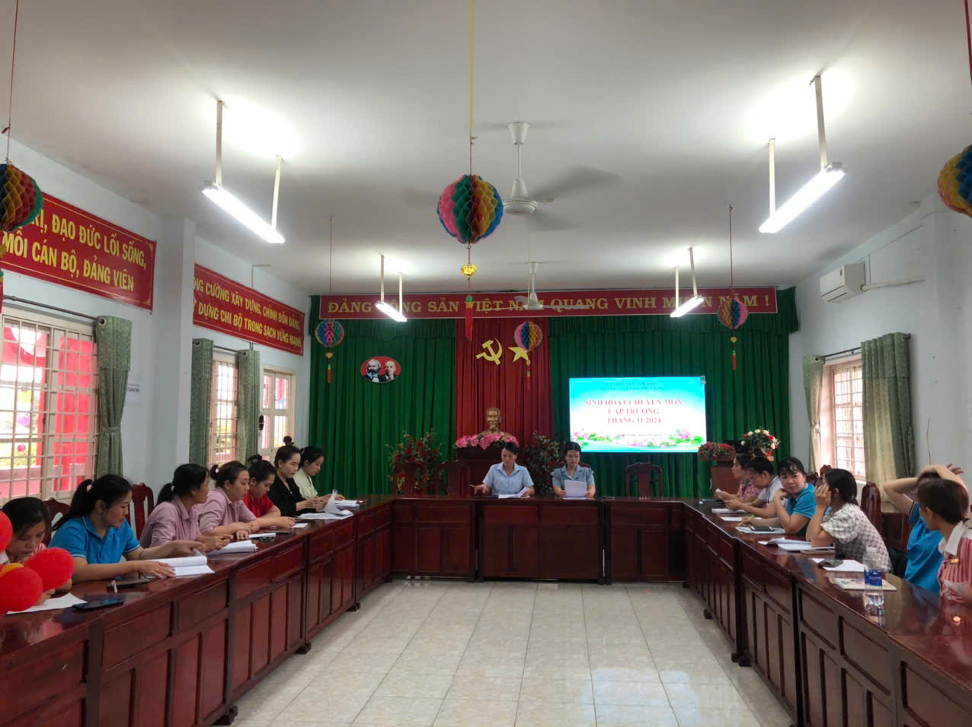thực tế nhằm giúp cho việc học của trẻ đạt kết quả tốt nhất.

*Cán bộ quản lý, giáo viên tham gia suy ngẫm, chia sẻ ý kiến qua bài học nghiên cứu*

Qua buổi sinh hoạt chuyên môn, cán bộ quản lý, từng tổ chuyên môn cũng đã ghi nhận sự nhiệt tình, nỗ lực cố gắng của các giáo viên thực hiện bài học nghiên cứu, chuẩn bị chu đáo trong việc thiết kế giáo án, tạo môi trường lớp học, đồ dùng, đồ chơi, nguyên vật liệu phục vụ các hoạt động. Đồng thời, qua buổi sinh hoạt chuyên môn, mỗi thành viên đã rút ra được kinh nghiệm cho bản thân trong việc tổ chức hoạt động giáo dục phù hợp với điều kiện thực tế tại lớp và nhận thức của trẻ tại nhóm lớp mình. Buổi sinh hoạt kết thúc trong bầu không khí vui vẻ, thân thiện và gần gũi gắn kết tình cảm đồng nghiệp trong tập thể nhà trường.

|  |  |
| --- | --- |
| **DUYỆT** |  |
| **HIỆU TRƯỞNG**  **Võ Thị Kim Hường** | **NGƯỜI VIẾT**  **Nguyễn Thị Ái Băng** |